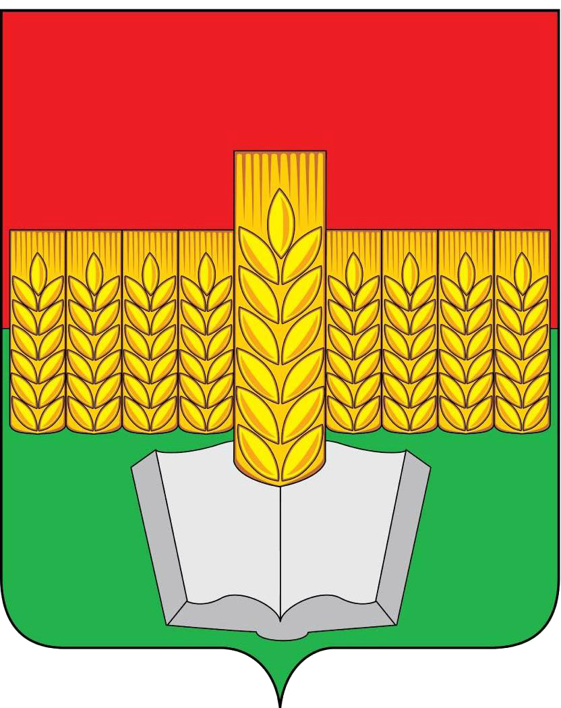
Муниципальное образование
«Зерноградский район»
Ростовской области
УПРАВЛЕНИЕ ОБРАЗОВАНИЯ АДМИНИСТРАЦИИ ЗЕРНОГРАДСКОГО РАЙОНА
РОСТОВСКОЙ ОБЛАСТИ
347740, Ростовская область
г. Зерноград, ул. Мира, 16
Телефон/факс: 43-8-50
E-mail: rayono@zern.donpac.ru
 | 29.08.2025 | № | 1352

Руководителям МОО

О подготовке к проведению школьного
и муниципального этапов ВсОШ

Уважаемые коллеги!

Управление образования Администрации Зерноградского района в рамках подготовки к проведению школьного и муниципального этапов всероссийской олимпиады школьников в 2025/2026 учебном году информирует.
В соответствии с Порядком проведения всероссийской олимпиады школьников, утвержденным приказом Министерства просвещения Российской Федерации от 20.11.2020 № 678 (далее – Порядок), организатором школьного и муниципального этапов олимпиады являются органы местного самоуправления, осуществляющие управление в сфере образования (далее – ОМСУ).
Школьный этап олимпиады организуется для учащихся 5 - 11 классов по изучаемым общеобразовательным предметам, для учащихся 4-х классов - по русскому языку и математике.
Самый массовый этап олимпиады – школьный. В прошлом учебном году в Зерноградском районе в школьном этапе приняли участие 5541 школьников 5 – 11 классов (1861 физических лиц). Массовость участия в школьном этапе олимпиады – залог мотивации участия в следующих ее этапах. При этом активность школьников 4 классов Зерноградского района остается низкой: в олимпиаде по русскому языку поучаствовали лишь 28,9 % школьников, по математике – 34,54%. Доля учащихся 4-х классов по Ростовской области: математика – 23,4 %, русский язык – 24,44 %.
При подготовке и проведении школьного этапа олимпиады в 2025-2026 учебном году необходимо уделить внимание увеличению количества участников, в первую очередь - обучающихся 4-х классов по русскому языку и математике. Данное поручение закреплено в решении коллегии минобразования Ростовской области от 28.11.2025 № 6, п. 2.4.2.
Методическое обеспечение школьного этапа олимпиады осуществляют муниципальные предметно-методические комиссии по каждому общеобразовательному предмету, создаваемые организатором муниципального этапа олимпиады (далее - муниципальные предметно-методические комиссии).
Муниципальные предметно-методические комиссии разрабатывают олимпиадные задания для проведения школьного этапа олимпиады по соответствующему общеобразовательному предмету и требования к организации и проведению школьного этапа олимпиады по соответствующему общеобразовательному предмету с учетом методических рекомендаций по проведению школьного и муниципального этапов олимпиады.
Методические рекомендации к проведению школьного и муниципального этапов всероссийской олимпиады школьников в 2025/26 учебном году по каждому общеобразовательному предмету (далее – рекомендации) размещены в информационно-телекоммуникационной сети «Интернет» по адресу: https://vserosolimp.edsoo.ru/school_way .
Рекомендации содержат описание методических подходов к составлению олимпиадных заданий школьного и муниципального этапов олимпиады, принципов формирования комплектов олимпиадных заданий, необходимое материально-техническое обеспечение для выполнения олимпиадных заданий, перечень справочных материалов, средств связи и электронно-вычислительной техники, разрешенных к использованию во время проведения олимпиады, критерии и методики оценивания выполненных олимпиадных заданий.
Органы местного самоуправления, осуществляющие управление в сфере образования (ОМСУ) организуют проведение школьного этапа олимпиады для организаций, реализующих образовательные программы начального общего, основного общего и среднего общего образования, независимо от форм собственности, расположенных на территории муниципального образования. Следовательно, приказы об утверждении составов оргкомитета школьного этапа ВсОШ, муниципальных предметно-методических комиссий, муниципальных апелляционных комиссий (за исключением 6 предметов на платформе «Сириус.Курсы»), жюри школьного этапа утверждаются ОМСУ. Общеобразовательные организации не правомочны их утверждать.
В соответствии с п. 5 Порядка, при проведении олимпиады допускается использование информационно-телекоммуникационных технологий в части организации выполнения олимпиадных заданий, проверки и анализа олимпиадных заданий, показа выполненных олимпиадных работ, процедуры рассмотрения апелляции о несогласии с выставленными баллами при условии соблюдения требований законодательства Российской Федерации в области защиты персональных данных. |
Школьный этап ВсОШ по шести предметам (астрономия, биология, математика, информатика и ИКТ, физика и химия) в сентябре-октябре 2025 года планируется организовать с использованием информационного ресурса «Онлайнкурсы Образовательного центра «Сириус» в информационно-
телекоммуникационной сети Интернет (далее – на платформе «Сириус.Курсы»), разработка заданий школьного этапа ВсОШ по этим предметам не требуется. Функции муниципальных методических комиссий по шести предметам выполняют соответствующие региональные предметно-методические комиссии.
В соответствии с абзацем 1 п. 31 Порядка организатор школьного этапа олимпиады определяет график проведения в соответствии со сроками, установленными органом исполнительной власти субъекта Российской Федерации, осуществляющего государственное управление в сфере образования. Минобразование Ростовской области определяет сроки проведения школьного этапа олимпиады (планируется с 18.09.2025 по 09.10.2025 по 18 предметам, на платформе «Сириус.Курсы» точные сроки по 6 предметам еще не установлены, ориентировочно с 23.09.2025 по 24.10.2025).
Планируемые сроки проведения школьного этапа олимпиады обеспечат возможность исполнения п. 31 Порядка в части утверждения составов оргкомитета, жюри и апелляционной комиссии по каждому общеобразовательному предмету, определения сроков, расписания и продолжительности проведения школьного этапа олимпиады, перечня материально-технического оборудования, сроков расшифровки олимпиадных заданий, критериев и методик оценивания выполненных олимпиадных работ, процедуру регистрации участников олимпиады, показа выполненных работ, а также рассмотрения апелляций участников олимпиады (не позднее чем за 15 календарных дней до начала этапа), а также письменного информирования руководителей образовательных организаций, участников школьного этапа и их родителей (законных представителей) о сроках местах проведения школьного этапа олимпиады, а также о Порядке и утвержденных нормативных правовых актах, регламентирующих организацию и проведение школьного этапа олимпиады по каждому общеобразовательному предмету (в срок не позднее чем за 10 календарных дней до начала этапа).
Согласно п. 18 Порядка организационно-технологическая модель проведения школьного этапа олимпиады утверждается организатором муниципального этапа.
Региональный центр выявления и поддержки одаренных детей «Ступени успеха» будет осуществлять информационное и организационно-техническое сопровождение школьного этапа ВсОШ по шести предметам на платформе «Сириус.Курсы».

Начальник
управления образования Л.М. Калашникова

Бачурина Г.А., 42-3-03

